TRANSY

Per eseguirlo basta un browser web e connettersi a questo indirizzo

https://www.basketsarezzo.com/code/bbs/index.html

Si apre una pagina che richiede un login con utente e password
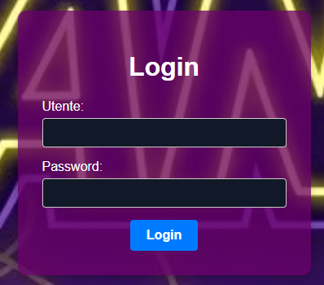

Per default ho creato gli utenti con stesso nome e password (consiglio di cambiare la password una volta entrati) che è il nome di battesimo+iniziale del cognome (tutto minuscolo)
Ad esempio
cristianr
fabioc

L’applicazione è web, quindi non c’è bisogno di installare nulla (ovviamente richiede connessione internet) ed è fruibile con qualsiasi piattaforma.
Se c’è una nuova versione, se ne accorge automaticamente, e dopo qualche secondo in alto compare un banner tipo questo
che consente di aggiornare l'allocazione in automatico.

Cambio Password
Una volta entrati è possibile cambiare la propria password, usando il menu Strumenti→Utenti
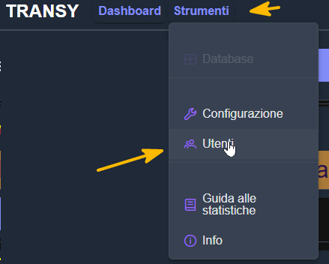

e poi cliccare sulla matita in corrispondenza del proprio utente
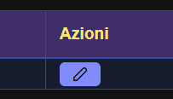

Selezione della STAGIONE
La prima volta che si accede bisogna selezionare la Società e la Stagione e lo si fa cliccando sul bottone “Cambia”
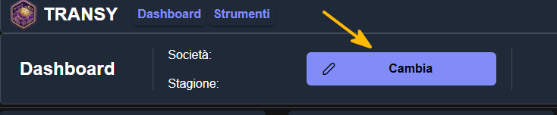

e si apre una finestra in cui bisogna seleionare Sarezzo e poi 2026/2027 e premere OK
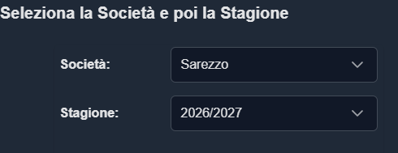

Da quel momento la selezione viene memorizzata e non sarà più necessario farlo su quel dispositivo (se si accederà da un altro computer bisognerà farlo anche sul nuovo pc perché i settaggi sono salvati nel pc e non per utente).

Quando si è fatta la selezione, appena sotto compare la tabella “Campionati” che mostra tutti i campionati gestiti per la stagione selezionata (al momento c’è solo la DR1), e cliccando su DR1 si accede alla “Fase”: cliccare anche su quella.
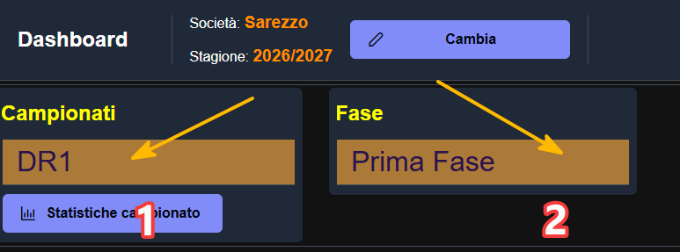

A quel punto sotto compariranno le partite di quel campionato e fase
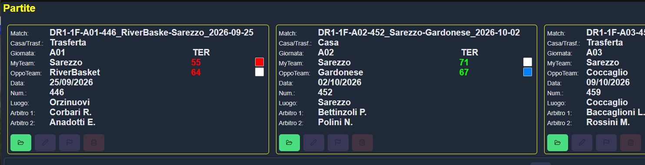

Non c’è pericolo di fare danno perché gli utenti “Allenatori” hanno disabilitate le operazioni di cancellazione e modifica.

Singola Partita

Facendo doppio-click sulla partita (oppure cliccando sul bottoncino verde) si apre la partita in questione, e si va nella pagina MATCH
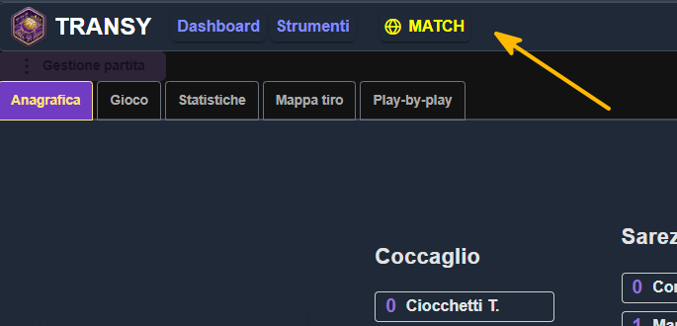

che compare anche nel menù principale (prima non c’era) e si vedono i tab
Anagrafica
Gioco
Statistiche
Mappa tiro
Play-byplay
che consentono di visionare le varie statistiche della partita (il tab Gioco si apre ,a è tutto disabilitato e quindi non ci sono pericoli).

Statistiche partita
Ci sono le varie sezioni.
In alcuni punti ci sono delle didascalie con un punto di domanda verde. Se si lascia fermo il mouse per alcuni secondi, compare un fumetto che dà delle spiegazioni sull’argomento
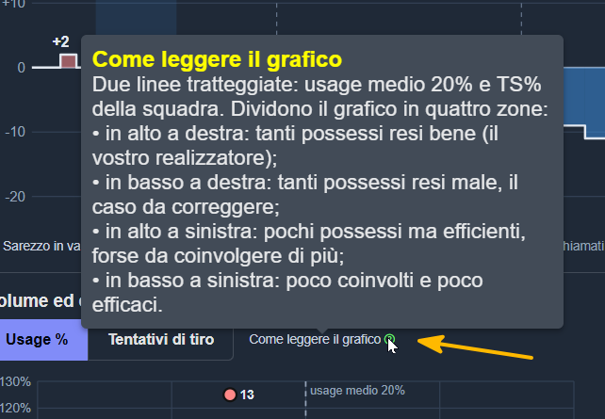

Alcune statistiche hanno più modalità che sono selezionabili col mouse, come ad esempio questa
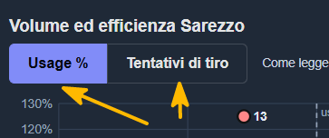

Per tutte le pagine ci sono i bottoni per “Esportare in PDF”


Mappa di Tiro
E’ possibile vedere i Tiri o le Zone
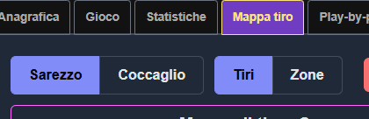

Play-by-play
E’ possibile abilitare/disabilitare quello che si vuole vedere
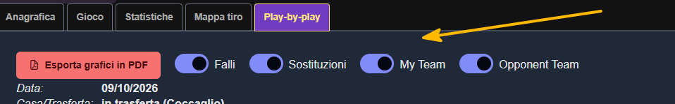
e poi si può selezionare il Quarto da visionare
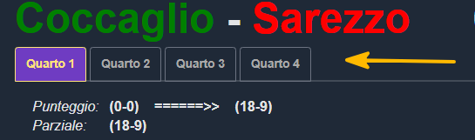

Guida alle statistiche
Nel menù Strumenti c’è la possibilità di aprire un documento che spiega il significato delle varie statistiche
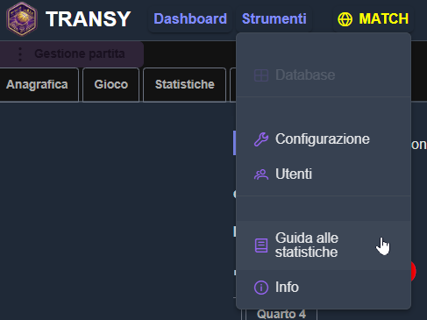

Statistiche di Campionato
Nella Dashboard principale, sotto la tabella del campionati, c’è il bottone
“Statistiche campionato”
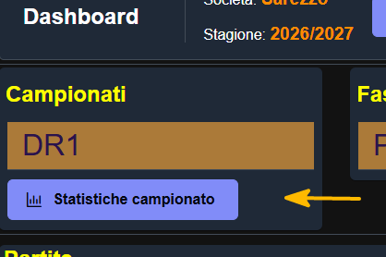

Cliccandolo si accede alla finestra che consente di selezionare cosa si vuole calcolare.
Automaticamente è già preselezionato quello che serve.
Ovviamente sono statistiche che prendono rilevanza man mano che aumentano le partite: con pochi dati i valori potrebbero essere fuorvianti.

